
TECNOLÓGICO NACIONAL DE MÉXICO

INSTITUTO TECNOLÓGICO DE VERACRUZ
ING. EN SISTEMAS COMPUTACIONALES
ADMINISTRACION DE BASES DE DATOS
Grupo:
6J3
ACTIVIDAD:
CRUD básico en una base de datos de grafos (Neo4j)
ALUMNO:
Ramírez Sánchez Luis Eduardo
NUMERO DE CONTROL:
22020500

Primero se crea una regla llamada cliente_id, además de agregar el alias “c” para referirnos a “clientes”y se marca que se use en caso de que no exista ,esta exige que cada nodo tenga un id único .
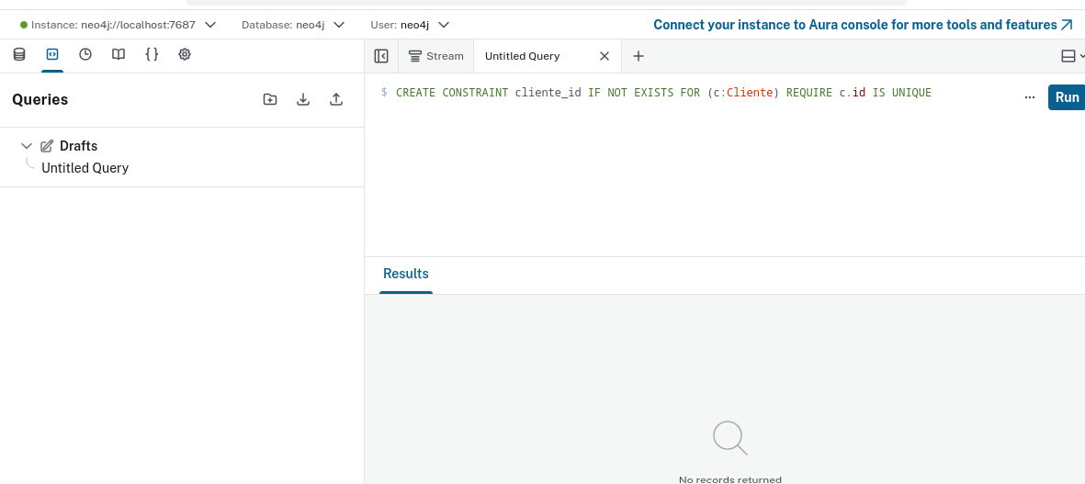
CREATE
Mediante este comando podemos crear nuevos nodos en el grafo, los paréntesis representan el contenido del nodo y los datos llevan una estructura similar a otros archivos como el JSON
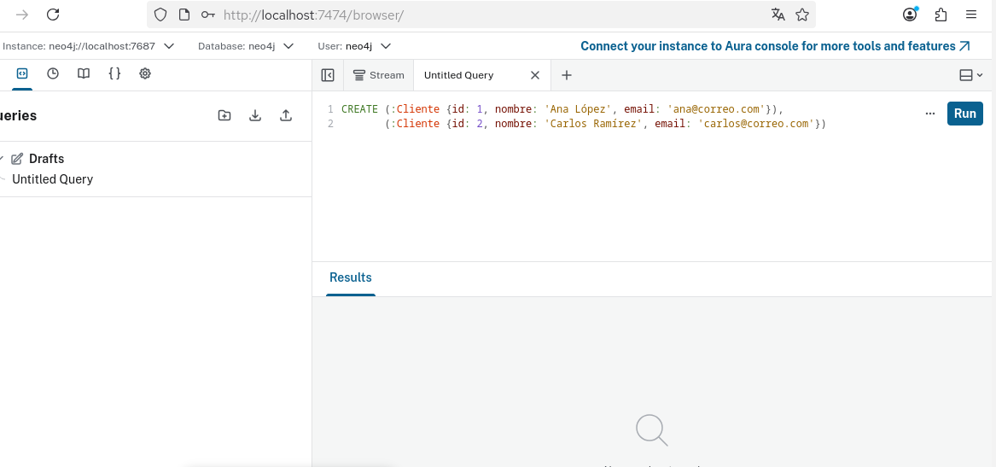

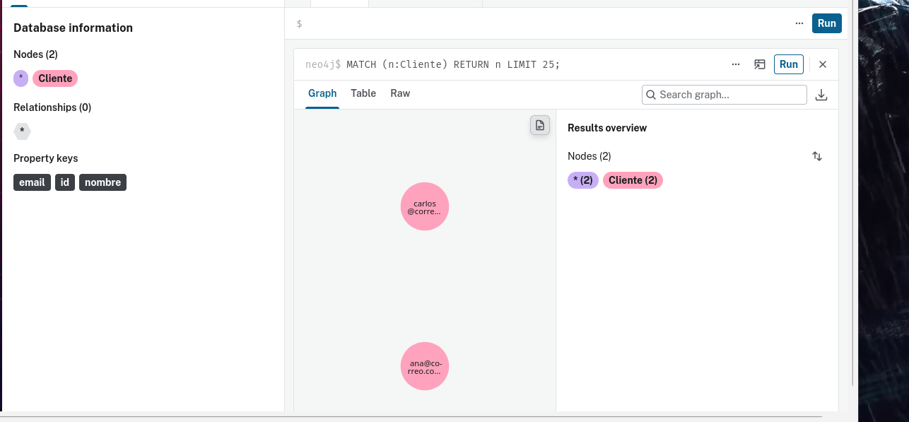
READ
Mediante el comando “MATCH” ´podemos pedir que encuentre todos los clientes que tenemos y nos los devuelva siendo similar al “SELECT * FROM clientes” en una BD relacional.

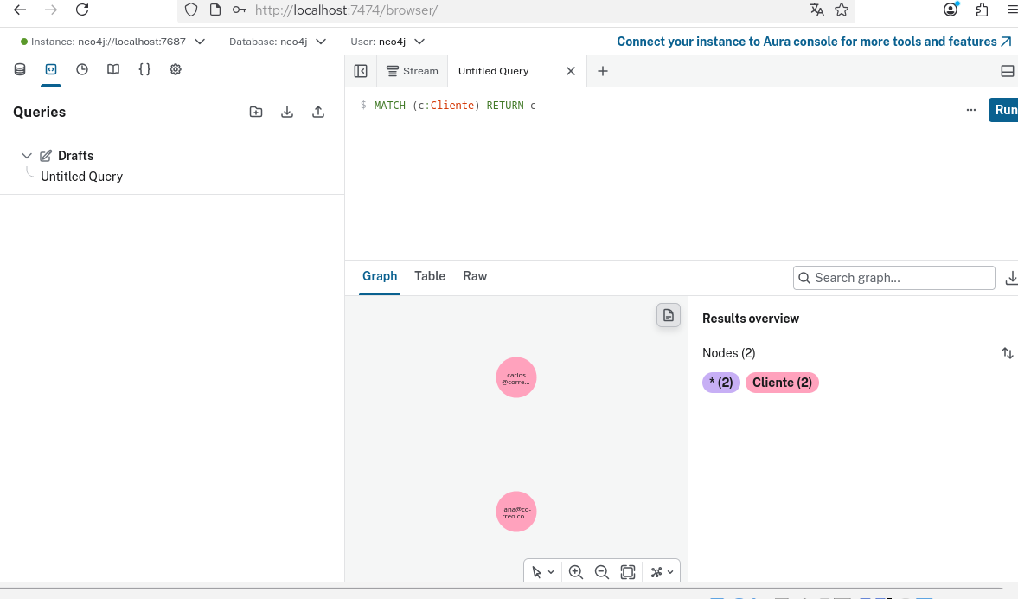

UPDATE
Haciendo uso nuevamente de “MATCH” encontramos el nodo que queremos modificar y con “SET” actualizamos la información en el campo especifico , después nos mostro la actualizacion
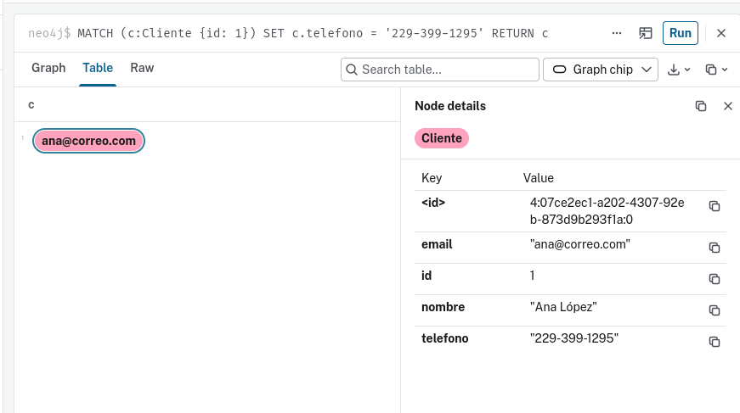
DELETE
Usamos “MATCH” nuevamente para localizar el nodo y después con “DELETE” lo eliminamos, mediante “DETACH” deshace cualquier relación para que no queden nodos “Colgando”, siendo similar al “ON CASCADE” en el relacional
